ДУМА
ПОЛАЗНЕНСКОГО ГОРОДСКОГО ПОСЕЛЕНИЯ
ДОБРЯНСКОГО МУНИЦИПАЛЬНОГО РАЙОНА ПЕРМСКОГО КРАЯ

РЕШЕНИЕ

17.12.2015 № 214

О внесении изменений в Правила землепользования и застройки Полазненского городского поселения Добрянского муниципального района Пермского края

В соответствии с заключением о результатах публичных слушаний «О внесении изменений в Правила землепользования и застройки Полазненского городского поселения» от 10 ноября 2015, Дума Полазненского городского поселения

РЕШАЕТ:

1. Внести в Правила землепользования и застройки Полазненского городского поселения Добрянского муниципального района Пермского края, утвержденные решением Думы Полазненского городского поселения от 19.12.2013 №43 (в редакции решений Думы от 07.10.2014 № 115, от 26.02.2015 № 149, от 25.06.2015 №184) следующие изменения:
1.1 В части II Градостроительное зонирование и градостроительные регламенты:
1.1.1. В статье 55. «Градостроительный регламент территориальной зоны
усадебной застройки (ЖУ)» пункт 2.1. дополнить подпунктом 2.1.3 следующего содержания:
«2.1.3 Размер земельного участка, предоставляемого многодетным семьям в собственность бесплатно из земель, находящихся в муниципальной собственности, а также государственная собственность на которые не разграничена, для целей, связанных с индивидуальным жилищным строительством-0.15 га.»;
1.2. В статье 56 «Градостроительный регламент территориальной зоны ведения личного подсобного хозяйства (ЛПХ) (зона ЖЛ)» пункт 2.1. «Размеры приусадебных земельных участков для ведения личного подсобного хозяйства:» дополнить строкой :
«-минимальный и максимальный размер ранее используемых земельных участков- по фактическому использованию земельного участка до 16.01.2014»;
1.3. Дополнить главу 14 статьей 70.2.:
«70.2 Градостроительный регламент территориальной зоны парков и скверов (РП)
Зона выделена для обеспечения правовых условий сохранения и использования участков озеленения в целях проведения досуга населением
Основные виды разрешенного использования:
- парки, скверы;
- спортивные площадки,
- набережные;
- площадки для отдыха;
- игровые площадки

Условно разрешенные виды использования:
- пляжи;
- пункты оказания первой медицинской помощи;
- некапитальные и открытые объекты общественного питания;
- спасательные станции;
- участковые пункты милиции;
- киоски, павильоны торговли и обслуживания населения;
- места временного хранения транспортных средств;
- площадки для выгула собак;
- инженерные сооружения.

Вспомогательные виды разрешённого использования:
- прокат игрового и спортивного инвентаря;
- аттракционы;
- танцплощадки;
- летние театры, эстрады;
- терренкуры;
- общественные туалеты;
- зеленые насаждения;
- мемориальные сооружения;
- малые архитектурные формы;
- конфессиональные объекты.

Параметры основных и вспомогательных видов разрешенного строительства:
Параметры основных и вспомогательных видов разрешенного строительства применяются при соблюдении требований СанПиН 2.2.1/2.1.1.1200-03 «Санитарно-защитные зоны и санитарная классификация предприятий, сооружений и иных объектов», СП 42.13330.2011. «Свод правил. Градостроительство. Планировка и застройка городских и сельских поселений», техническими регламентами, в том числе региональными нормативами.
1. Минимальные площади земельных участков объектов общественной застройки определяются на основе норм СП 42.13330.2011. «Свод правил. Градостроительство. Планировка и застройка городских и сельских поселений».
2. Количество машиномест на открытых стоянках для временного хранения транспортных средств не более 25.
3. Размещать общественные туалеты следует с учетом 1 прибор на 50 отдыхающих, но не менее 2 на объект.
4. Нормируемая площадь земельного участка киоска:
- минимальная - 8,0 кв. м;
- максимальная - 15,0 кв. м.
5. Нормируемая площадь земельного участка павильона:
- минимальная - 70,0 кв. м;
- максимальная - 150,0 кв. м.

1.4. В Карте градостроительного зонирования территории Полазненского городского поселения Добрянского муниципального района Пермского края:
1.4.1. Установить территориальную зону коллективных садов, садово-огородных и дачных участков (СхС) в границах земельных участков с кадастровыми номерами 59:18:3500203:256, 59:18:3500203:254, общей площадью 230 068 кв.м., расположенных по адресу: Пермский край, Добрянский муниципальный район, Полазненское городское поселение, СПК «Уральская Нива», ур. Бесово (Приложение 1).
1.4.2. Установить территориальную зону ведения личного подсобного хозяйства (ЖЛ) в границах кадастрового квартала 59:18:3600202, общей площадью 2,0651 га, расположенного по адресу: Пермский край, Добрянский муниципальный район, Полазненское городское поселение, д. Мохово (Приложение 2).
1.4.3. Установить территориальную зону ведения личного подсобного хозяйства (ЖЛ) в границах земельных участков 59:18:3600201:37; 59:18:3600201:36, общей площадью 4924,00 кв.м., расположенных по адресу: Пермкий край, Добрянский муниципальный район, Полазненское городское поселение, д. Мохово (Приложение 2).
1.4.4. Установить территориальную зону усадебной застройки в границах земельных участков с кадастровыми номерами 59:18:0020101:6548; 59:18:0020101:776, общей площадью 4200,0 кв.м., расположенных по адресу: Пермский край, Добрянский муниципальный район, Полазненское городское поселение, п. Полазна, ул. Правобережная (Приложение 3);
1.4.5. Установить территориальную зону ведения личного подсобного хозяйства (ЖЛ) в границах земельных участков с кадастровыми номерами 59:18:0020101:6791; 59:18:0020101:6790; 59:18:0020101:6792, общей площадью 3600,0 кв.м., расположенных по адресу: Пермский край, Добрянский муниципальный район, Полазненское городское поселение, п.Полазна (Приложение 3).
1.4.6. Установить территориальную зону усадебной застройки (ЖУ) в границах земельных участков с кадастровыми номерами 59:18:0130101:31; 59:18:0130101:686, общей площадью 5 000 кв.м., расположенных по адресу: Пермский край, Добрянский муниципальный район, Полазненское городское поселение, д. Нижнее Задолгое (Приложение 4);
1.4.7. Установить территориальную зону автостоянок и гаражей (ОА) в границах земельного участка общей площадью 334, 0 кв.м, расположенного в кадастровом квартале 59:18:0020501, по адресу: Пермский край, Добрянский муниципальный район, Полазненское городское поселение, п.Полазна, ул. Нефтяников, за домами 26,28, АГК «Нефтяник» (Приложение 5).
1.4.8. Установить территориальную зону усадебной застройки (ЖУ) в границах земельного участка с кадастровым номером 59:18:0020803:104, общей площадью 1035,0 кв.м, расположенного в кадастровом квартале 59:18:0020803, по адресу: Пермский край, Добрянский муниципальный район, г. Добрянка. пгт. Полазна, с/ «Рассвет» (Приложение 6).
1.4.9. Установить территориальную зону усадебной застройки (ЖУ) в границах земельного участка с кадастровым номером 59:18:0020802:136, общей площадью 1151,0 кв.м., расположенного по адресу: Пермский край, Добрянский район, Полазненское г/п, п.Полазна, СНТ «Ветеран» (Приложение 6).
1.4.10. Установить территориальную зону объектов физкультуры и спорта (РФ) в границах земельных участков с кадастровыми номерами 59:18:0020102:7; 59:18:0020102:6; 59:18:0020102:5; 59:18:0020102:10, общей площадью 6 015,0 кв.м., расположенных по адресу: Пермский край, Добрянский муниципальный район, Полазненское городское поселение, п. Полазна, ул. Мира и земельного участка общей площадью 1500 кв.м., расположенного в границах кадастрового квартала 59:18:0020102, по адресу: Пермский край, Добрянский муниципальный район, Полазненское городское поселение, п. Полазна, ул. Мира (Приложение 7).
1.4.11. Установить территориальную зону объектов делового общественного и коммерческого назначения (ОД), в границах земельного участка общей площадью 1220,0 кв.м, расположенного в кадастровом квартале 59:18:0020401, в том числе в границах земельных участков с кадастровыми номерами 59:18:0020401:871 и 59:18:0020401:87, по адресу: Пермский край, Добрянский муниципальный район, Полазненское городское поселение, п.Полазна, ул. Больничная (Приложение 8).
1.4.12. Установить территориальную зону парков и скверов (РП) в границах земельного участка с кадастровым номером 59:18:0140101:342, общей площадью 8 012 кв.м., расположенного по адресу: Пермский край, Добрянский муниципальный район, Полазненское городское поселение, д.Пеньки, пер.Родниковый (Приложение 9).
1.4.13. Установить территориальную зону усадебной застройки (ЖУ) в границах земельного участка общей площадью 1330.0 кв.м., расположенного в кадастровом квартале 59:18:0140101,по адресу: Пермский край, Добрянский муниципальный район, Полазненское городское поселение, д.Пеньки, в районе пер.Лесной и пер.Родниковый (Приложение 9).
1.4.14. Установить территориальную зону застройки многоэтажными домами (ЖЭ), в границах земельного участка общей площадью 18170 кв.м., расположенного в кадастровом квартале 59:18:0020401, по адресу: Пермский край, Добрянский муниципальный район, Полазненское городское поселение, п.Полазна, в районе ул. Дружбы, д.9 (Приложение 10).
1.4.15. Установить территориальную зону усадебной застройки (ЖУ), в границах земельного участка общей площадью 193,0 кв.м., расположенного в кадастровом квартале 59:18:0020301, по адресу: Пермский край, Добрянский муниципальный район, Полазненское городское поселение, п.Полазна, в районе ул. Луговая, 63 и 65 (Приложение 11).
1.4.16. Установить территориальную зону рекреации (зону объектов прогулок и отдыха (РО) в границах земельного участка с кадастровым номером 59:18:0020201:639, общей площадью 1000,0 кв.м., расположенного по адресу: Пермский край, Добрянский муниципальный район, Полазненское городское поселение, п.Полазна, ул. Лежгиха, 1а (Приложение 12)
2. Опубликовать настоящее решение в газете «Вести Полазны» и разместить на официальном сайте Полазненского городского поселения в сети Интернет.

Председатель Думы Полазненского
городского поселения В.А. Корчагин

Глава городского поселения-
глава администрации
Полазненского городскогопоселения О.А. Мартюшев

Приложение 1 к решению Думы Полазненского городского поселения от 17.12.2015 № 214

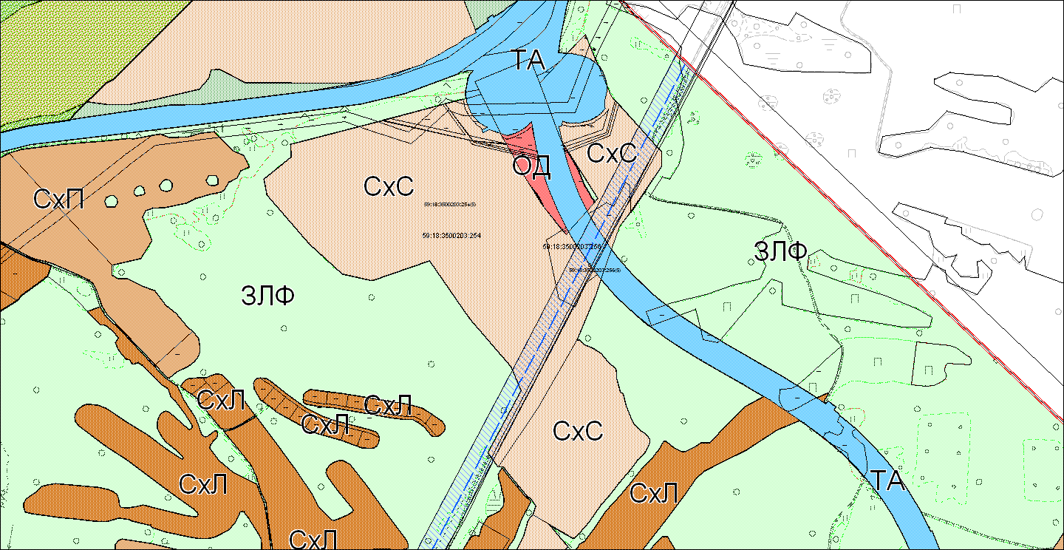

Приложение 2 к решению Думы Полазненского городского поселения от 17.12.2015 № 214

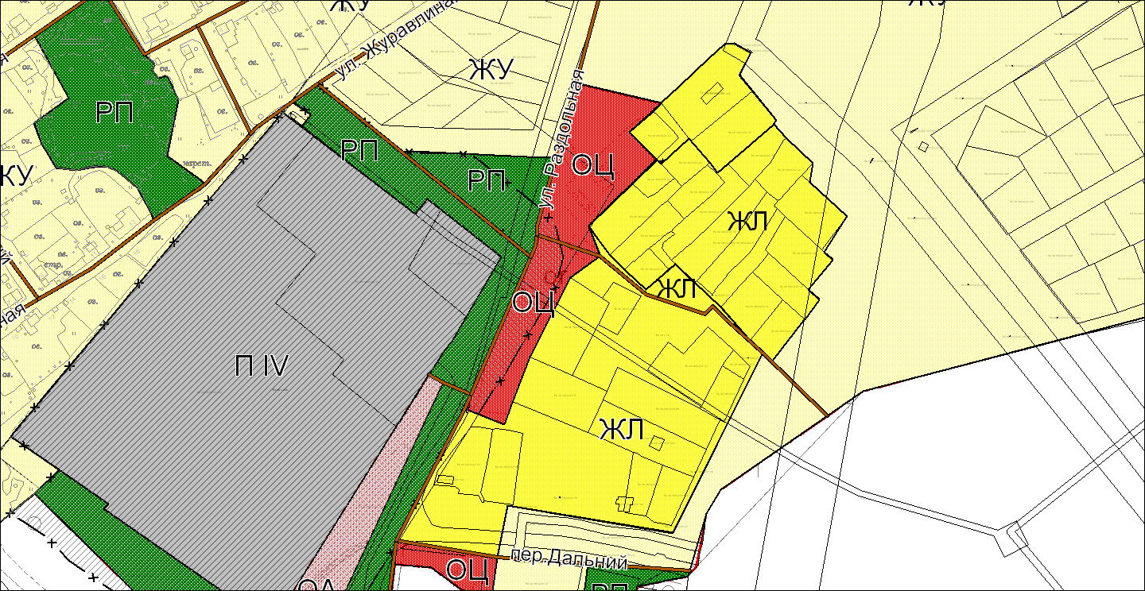

Приложение 3 к решению Думы Полазненского городского поселения от 17.12.2015 № 214

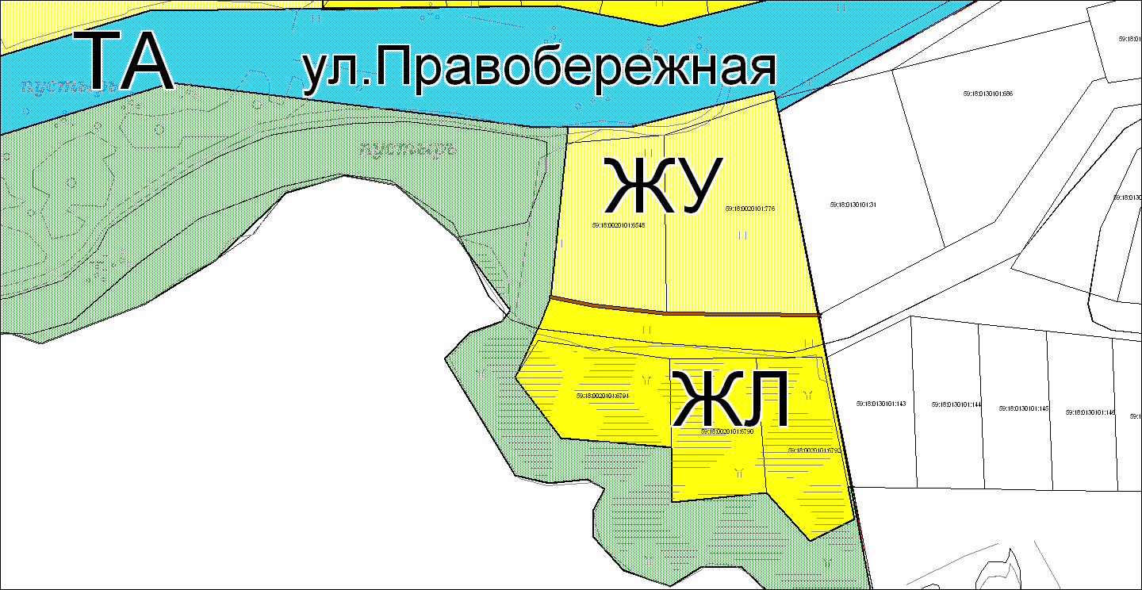

Приложение 4 к решению Думы Полазненского городского поселения от 17.12.2015 № 214

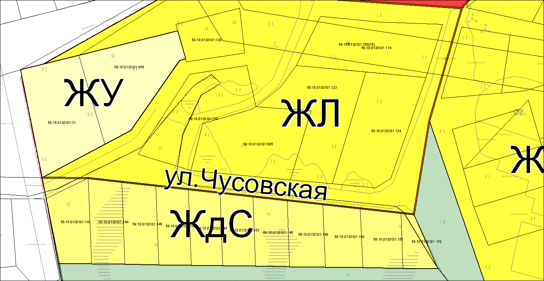

Приложение 5 к решению Думы Полазненского городского поселения от 17.12.2015 № 214

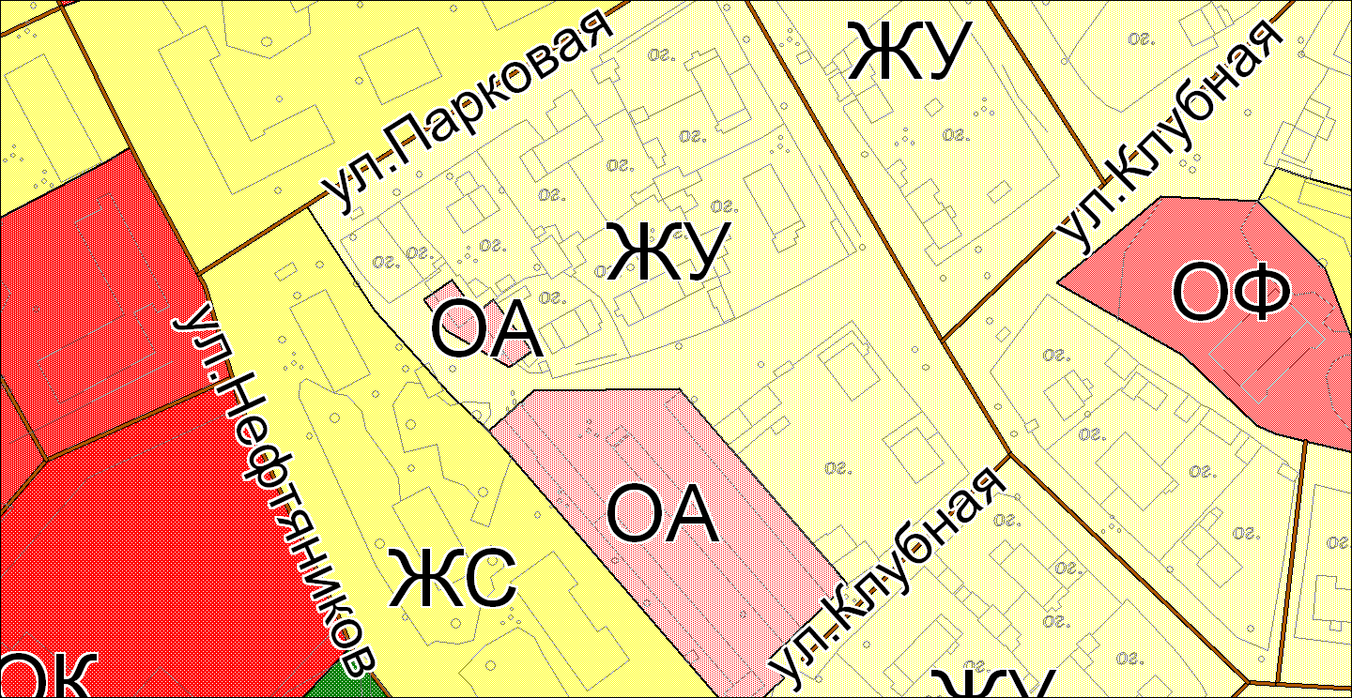

Приложение 6 к решению Думы Полазненского городского поселения от 17.12.2015 № 214

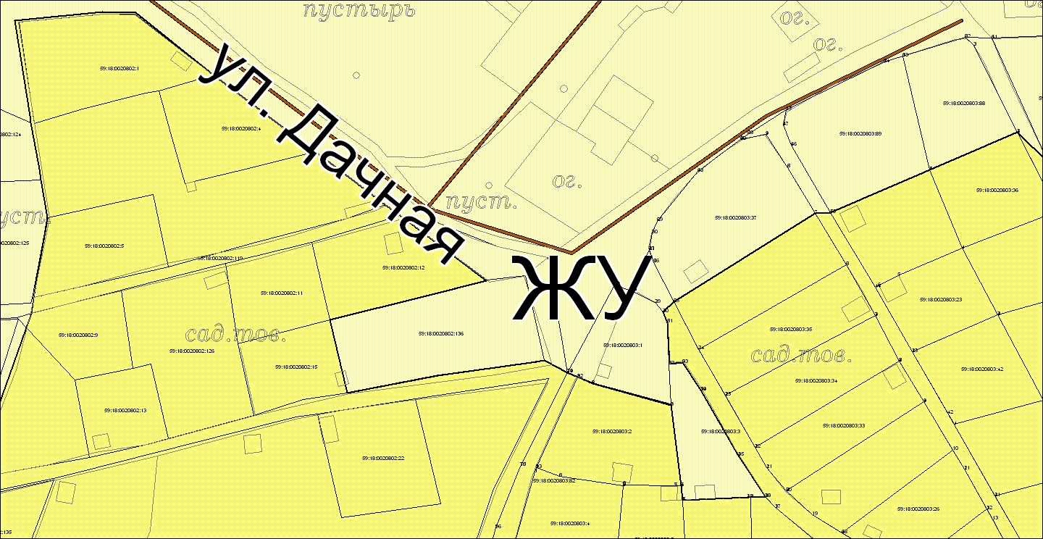

Приложение 7 к решению Думы Полазненского городского поселения от 17.12.2015 № 214

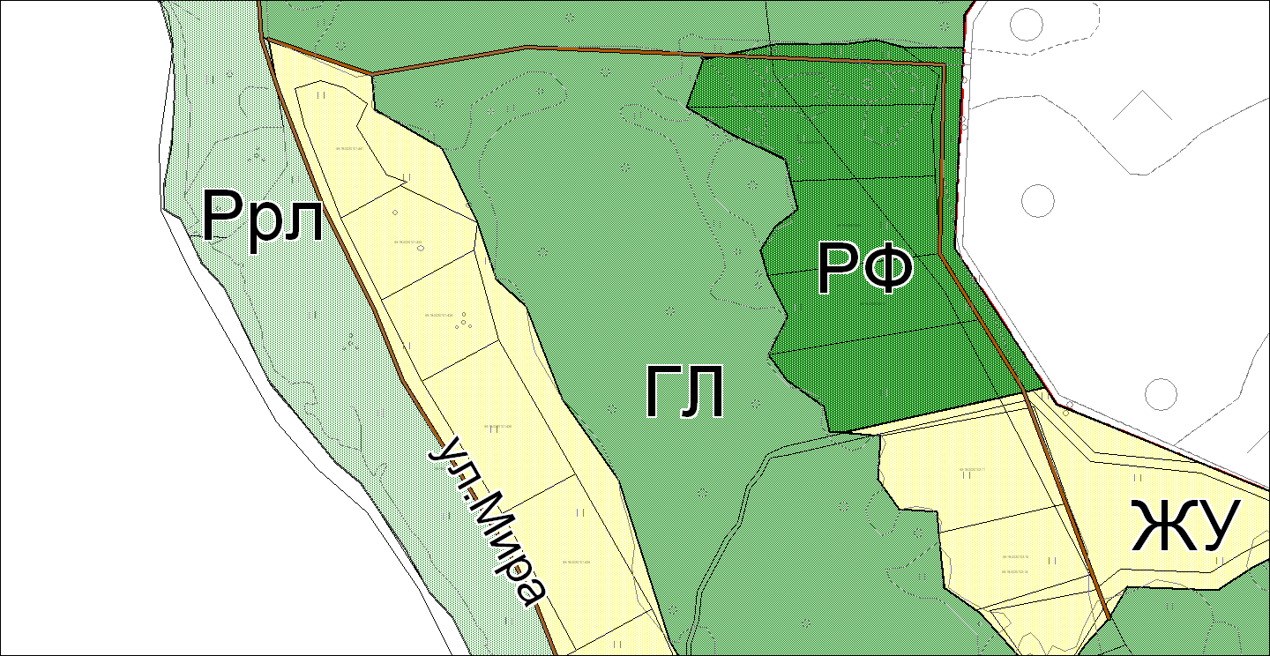

Приложение 8 к решению Думы Полазненского городского поселения от 17.12.2015 № 214

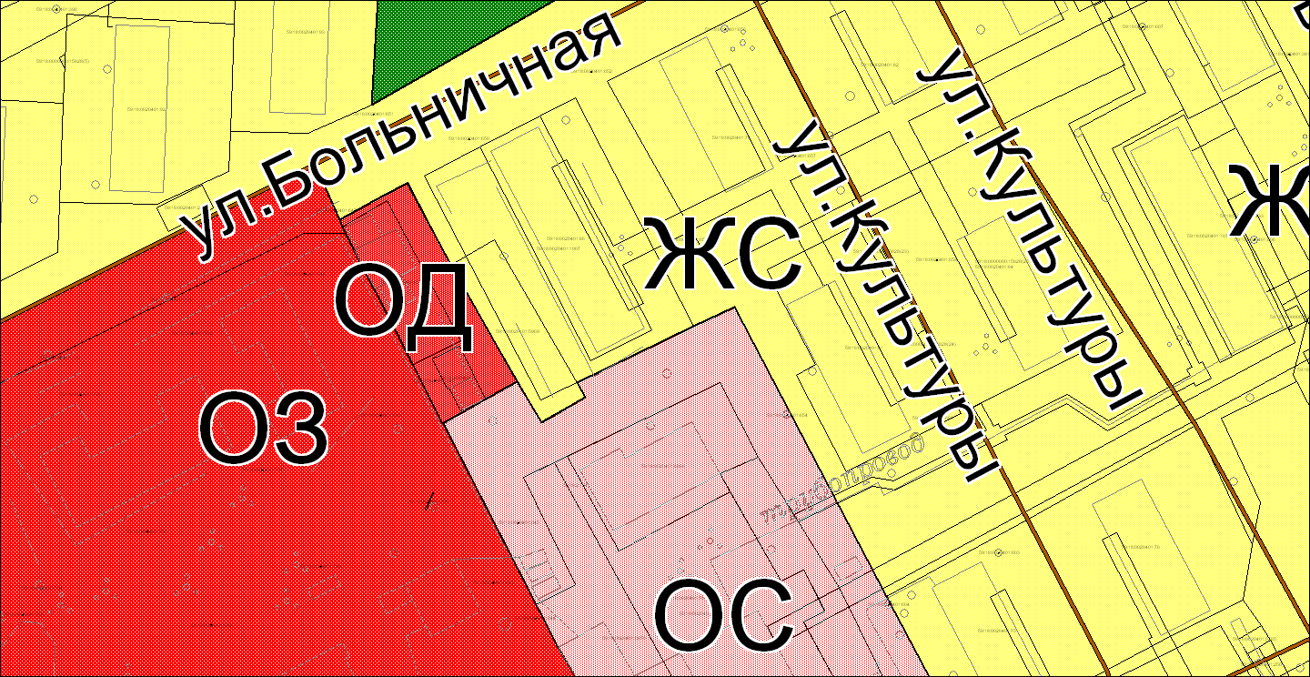

Приложение 9 к решению Думы Полазненского городского поселения от 17.12.2015 № 214

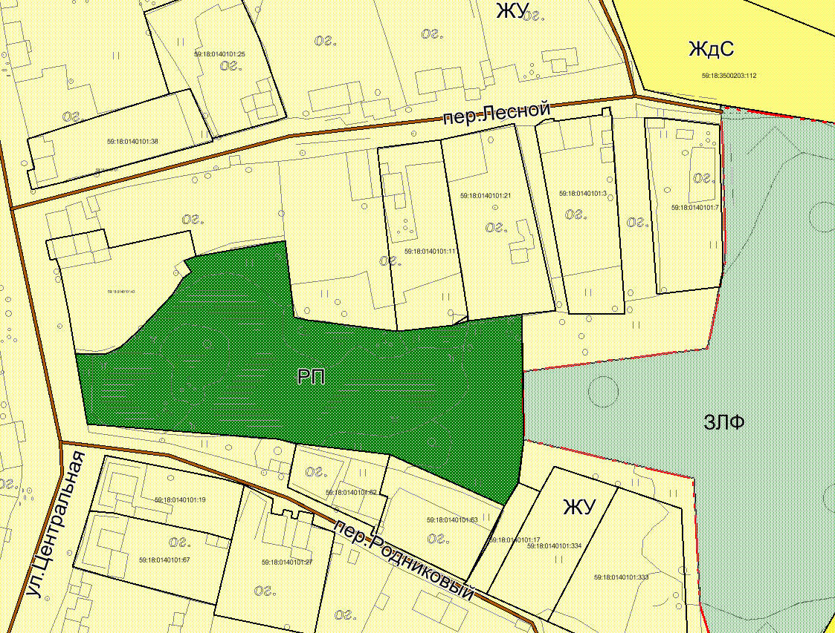

Приложение 10 к решению Думы Полазненского городского поселения от 17.12.2015 № 214

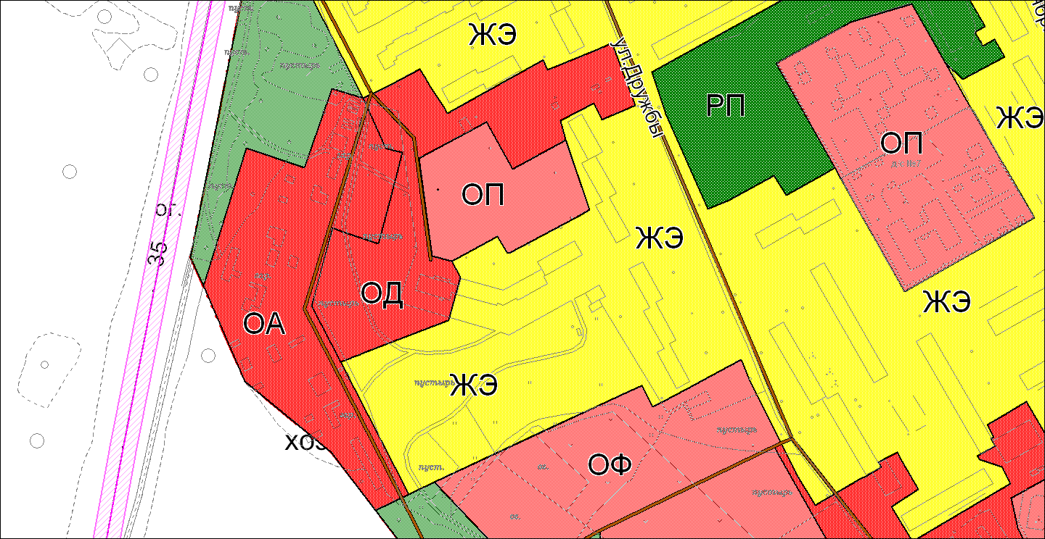

Приложение 11 к решению Думы Полазненского городского поселения от 17.12.2015 № 214

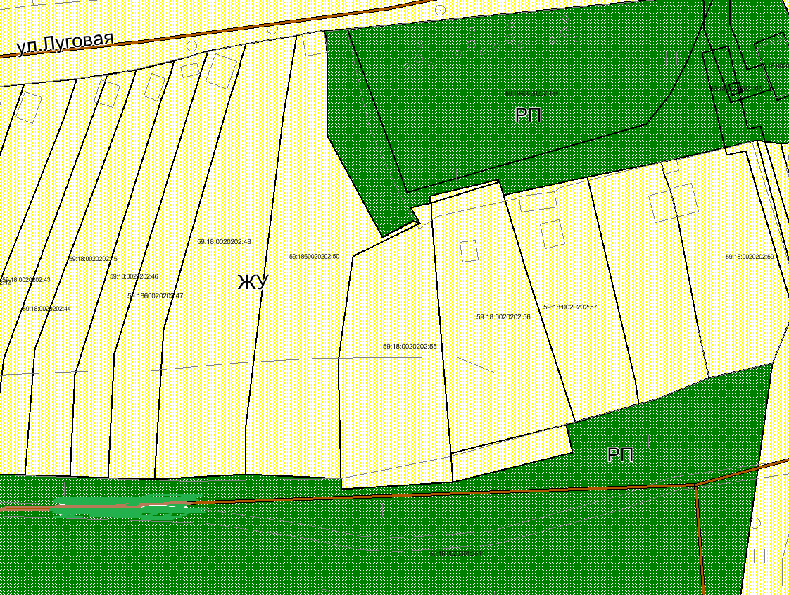

Приложение 12 к решению Думы Полазненского городского поселения
от 17.12.2015 № 214
